新北市100年度防制校園霸凌教師研習營實施計畫
霸凌-老師心中的痛
「反霸凌」學習團體

壹、活動宗旨：
根據臺北市教師會公布的問卷調查結果指出，84%臺北市教師認為台灣校園霸凌問題非常嚴重，霸凌不僅是校園問題，更是社會下一代重要問題，從品格著手、落實生命教育，是反霸凌最基礎的工作。學生出現偏差行為，老師須在第一時間予以處理，但霸凌事件的處理，需要專業知能和技術。為國小教師規劃防制校園霸凌相關研習，提供教師深入學習、面對與處理霸凌相關議題的機會，共同建立安全的學習環境，建構友善校園，讓孩子可以快樂學習成長，是辦理本次研習的宗旨。
而世界宗教博物館是一座「生命教育體驗館」，開館十年，長期持續推動生命教育，更是個值得學校做為推動生命教育參觀與體驗的最佳場所。本次研習活動融合動態參觀及靜態課程，提供本市國小教師最佳的充電機會，透過活動的參與期待能為第一線的教育工作者蓄積更多的教育能量。
貳、目的：
一.本研習課程為漸進式、連貫性之規劃，透過認識霸凌之團體機制、班級霸凌防制宣導、帶領班級討論霸凌事件等議題之研討，協助教師深入學習，有效面對與處理校園霸凌事件。
二.提供支持與協助的溝通平台，協助教師積極面對校園霸凌防制。
三.協助教師與學生發展合作關係，建立班級秩序，進而引導同學間建立友善的人際互動。
參、辦理單位:
一、指導單位：新北市政府教育局
二、主辦單位：新北市永平國小、 世界宗教博物館(簡稱宗博館)
肆、研習方式：演講、綜合討論與案例分析、參觀體驗與簡報
伍、參加對象：新北市公私立國小教師，60名。
陸、研習時間：本研習為漸進式－連貫性的課程，共分三次進行，
報名的老師必須三次課全程參與:
第ㄧ次：100年5月14 日(週六) 13:00-17:30
第二次：100年5月28 日(週六) 13:00-17:30
第三次：100年6月11 日(週六) 13:00-17:30
講師資訊：葛婷婷 /巿立聯合醫院仁愛院區兼任諮商心理師、各國小兼任諮商心理師。
柒、研習課程：研習內容與課程規劃：詳如附件一。
捌、研習費用：全程免費。
玖、研習地點：世界宗教博物館
地址: 新北市永和區中山路一段236號7 樓，地理位置詳如附件二。
拾、報名方式：
一. 報名教師必須3次課程全程參與，請於100年5月2日前登入「新北市校務行政系統教師研習」線上報名(網址: https://esa.tpc.edu.tw/)，並繳保證金新臺幣300元整(建議ATM 匯款)，全程參加者於活動結束當日現場辦理退費。繳保證金後，須於當日e-mail保證金匯款通知單(如附件三)至宗博館承辦人後，始完成報名手續。報名審核通過後三日內請務必繳保證金，未繳者名單自動轉入備取名單內。
二. 依報名先後次序錄取，額滿為止。錄取名單將於100年5月4日在宗博館網站公佈(http://www.mwr.org.tw) 。
三. 保證金繳交方式：請到銀行匯款或以ATM方式匯款，匯款銀行：玉山銀行雙和分行(銀行代碼808)，帳號：0129-440-020988，帳戶名稱:財團法人世界宗教博物館發展基金會附設台北館。
四、活動聯絡人：
(一)宗博館教育推廣組 陳素華小姐，電話：（02）8231-6118分機8805，傳真：
(02)8231-5966， e-mail: rita@mwr.org.tw。
(二)永平國小學務處 林美秀主任，電話：（02）2925-9879分機301。

拾壹、研習認證：全程參加研習者核予13小時研習時數。
拾貳、經費：新北市政府教育局補助講師費與研習手冊印刷費，
其餘經費由世界宗教博物館統籌支應。
拾叁、經費預算:（略）

附件一 新北市100年度防制校園霸凌國小教師研習營
霸凌-老師心中的痛
反霸凌學習團體

課程時程表
第一次: 5月14日 (週六)
時間 | 行程內容 | 講師
12:40-13:00 | 相見歡-報到
13:00-13:10 | 始業式 | 永平國小林蕙涓校長  宗博館江韶瑩館長
13:10-15:00 | 擒賊要擒王－  認識並分析霸凌之團體機制 | 葛婷婷  諮商心理師
15:00-15:10 | 休息
15:10-16:00 | 學習團體之綜合討論與案例分析 | 葛婷婷  諮商心理師
16:00-17:00 | 宗博館生命教育參觀體驗 | 宗博館導覽解說員
17:00-17:30 | 簡報與分享 | 宗博館陳素華
第二次: 5月28 (週六)
12:40-13:00 | 報到
13:00-15:00 | 防患於未然－  如何進行班級霸凌宣導 | 葛婷婷  諮商心理師
15:00-15:10 | 休息
15:10-16:00 | 學習團體之綜合討論與案例分析 | 葛婷婷  諮商心理師
16:00-17:00 | 宗博館生命教育兒童館參觀體驗 | 宗博館導覽解說員
17:00-17:30 | 簡報與分享 | 宗博館陳素華
第三次: 6月11日 (週六)
12:40-13:00 | 報到
13:00-15:00 | 危機就是轉機－  如何帶領班級討論霸凌事件 | 葛婷婷  諮商心理師
15:00-15:10 | 休息
15:10-16:00 | 學習團體之綜合討論與案例分析 | 葛婷婷  諮商心理師
16:00-17:00 | 宗博館多元文化參觀體驗 | 宗博館導覽解說員
17:00-17:30 | 簡報與分享 | 宗博館陳素華
17:30-17:40 | 閉幕式

附件二
世界宗教博物館交通資訊:
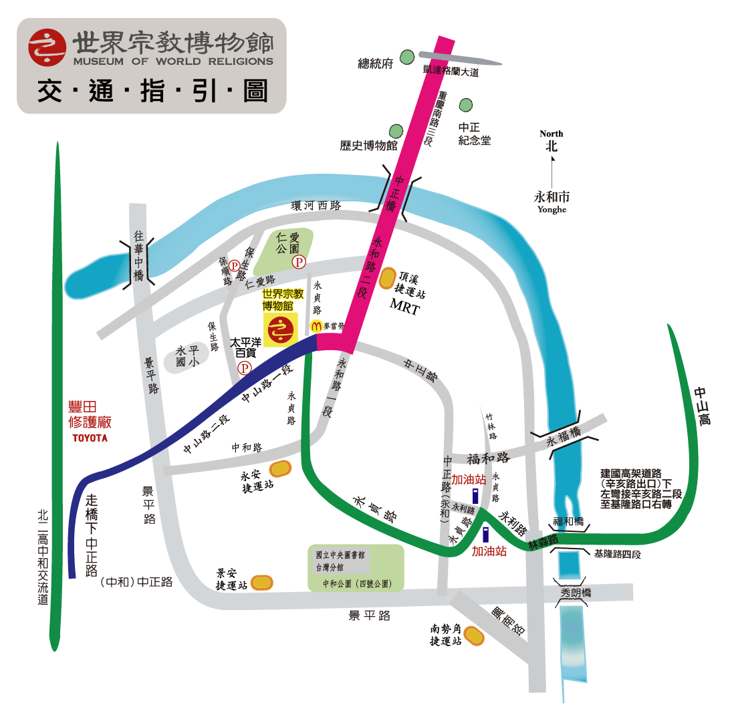
交通資訊：
1.世界宗教博物館
地址: 新北市永和區中山路一段236號7樓(太平洋百貨雙和店旁入口)
(1F 售票服務台)
2.捷運：南勢角線 – 至「頂溪站」下-2號出口轉乘公車 - 706、297，
或上午11時30分之後1號出口搭乘太平洋百貨免費接駁車至本
館入口處(約15分鐘一班) 。
3.公車路線：706、297 – 於「永平高中」站下車，前行過馬路5分鐘即達。
4.停車場：1) 仁愛公園公立停車場(仁愛路、及永貞路口)。
2) 太平洋百貨地下停車場。
附件三
保證金匯款通知單
年 月 日
匯款人姓名
匯款日期
匯款銀行(郵局)名稱
匯款帳號後五碼數字
保證金匯款金額
服務學校名稱
手機號碼
e-mail
報名的課程與  舉辦日期: | 100年度防制校園霸凌國小教師研習營  100年5月14日、5月28日、6月11日、共計3次

本保證金匯款通知單請 e-mail 至 陳素華小姐 (rita@mwr.org.tw)。
(全程參加者將於6/11日課程結束當日現場辦理退保證金手續。)

